**同心同行 陪伴成长**

**——常熟市杨园中心小学五年级家长学校**

5月23日下午，根据学校工作安排，举行了“同心同行、陪伴成长”五年级家长学校。本次家长学校主要有三个内容：家长安全教育提醒、家庭教育讲座以及分班家长会。

**一、家长安全教育提醒：**

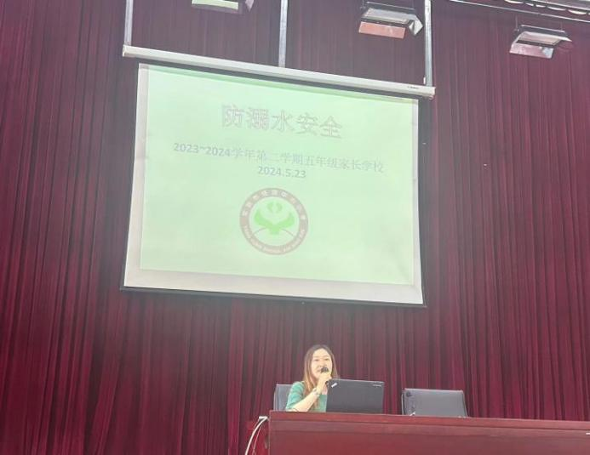

安全教育不容忽视，家校合作守好防线。学校德育处从三方面向家长进行安全提醒：

1.网络安全

为有效提升学生防范虚假信息诈骗、切实提高学生识别、防范虚假信息的意识和能力，全力遏制虚假信息诈骗入侵校园的势头，避免诈骗事件的发生，给出一些建议：不让学生随意接触手机；保护好手机密码，定期更换；不绑定银行卡。

2.交通安全

接送学生时家长和学生都要佩戴好头盔，遵守交通规则；未满12周岁的学生不得骑自行车上学。

3.防溺水安全

请家长认真阅读学校下发的《关于预防学生溺水致学生家长的信》并签字。教育学生六不：不私自下水游泳；不擅自与他人结伴游泳；不在无家长及老师的带领下游泳；不到无安全设施、无救生员的场所游泳；不到不熟悉的水域游泳；不熟悉水性的学生不擅自下水施救。

**二、家庭教育讲座**——寻找成长的力量

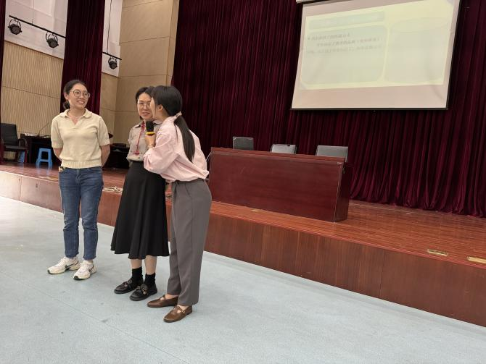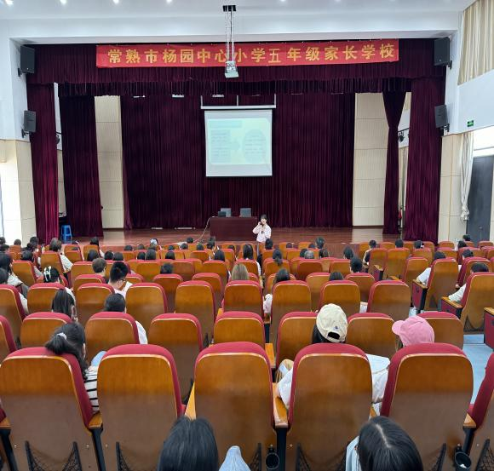

五年级的家长认真聆听来自北四家庭教育张洁老师的讲座——寻找成长的力量。张洁老师从五年级学生进入青春期早期的变化入手，分析他们的心理和行为，列举了一些家长与学生沟通时的案例，帮助家长与学生更好的相处。

**三、各班分班家长会**

家长们来到教室参与班级家长会，班主任将孩子们在校的点滴与家长们分享，从学习注意点等方面为家长指明方法，给予专业、有效的建议。会后，老师们还与家长进行点对点交流，针对孩子的不同情况，共同商讨解决之策。

